DOSSIER DE CANDIDATURE
2019
Appel à projets
Territoires ruraux, territoires de culture

UN APPEL À PROJETS DE LA
DIRECTION RÉGIONALE DES AFFAIRES CULTURELLES DE NORMANDIE
PROPOSÉ EN FAVEUR DE PROJETS CULTURELS ASSOCIANT STRUCTURES CULTURELLES, COLLECTIVITÉS ET ACTEURS DU MONDE RURAL SUR LE TERRITOIRE NORMAND,
COFINANCE PAR LE CONSEIL DEPARTEMENTAL DU CALVADOS,
EN PARTENARIAT AVEC LA DIRECTION REGIONALE DE L’ALIMENTATION DE L’AGRICULTURE ET DE LA FORET ET LES COLLECTIVITES TERRITORIALES

Structure culturelle :

Collectivité :

Acteur du monde rural ⁽¹⁾:

⁽¹⁾ Pays, Parc naturel régional, association locale, etc...

Intitulé exact du projet :

Nouvelle action | Oui |  | Non |  | Renouvellement d'une action | Oui |  | Non

Avez-vous déposé un dossier au titre de « Culture Lab » proposé par le Conseil Régional de Normandie ? | Oui |  | Non

Présentation d’un projet culturel de territoire en milieu rural

Le dossier est rempli et transmis par la structure culturelle.

L'ensemble des rubriques doit être renseigné (aucun document annexe ne sera examiné). Ce dossier et le dossier CERFA sont envoyés sous format pdf et la page comportant les signatures, scannée, dans un même courriel à eac-dc.drac.normandie@culture.gouv.fr avant le

26 avril 2019, délai de rigueur.
Un accusé de réception sera envoyé au porteur de projet. Sans nouvelle de cet accusé de réception dans les quinze jours après la date de clôture, veuillez prendre contact avec Dorothée GONTHARET, DRAC Normandie.


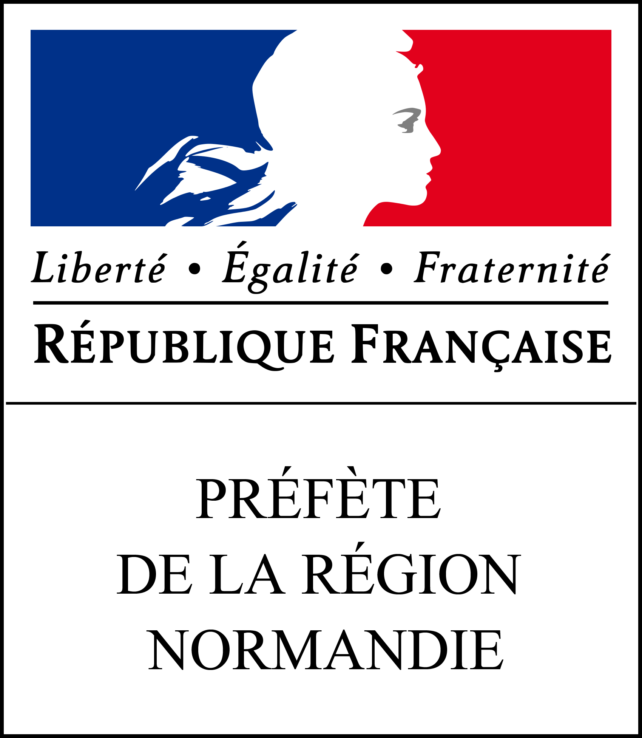
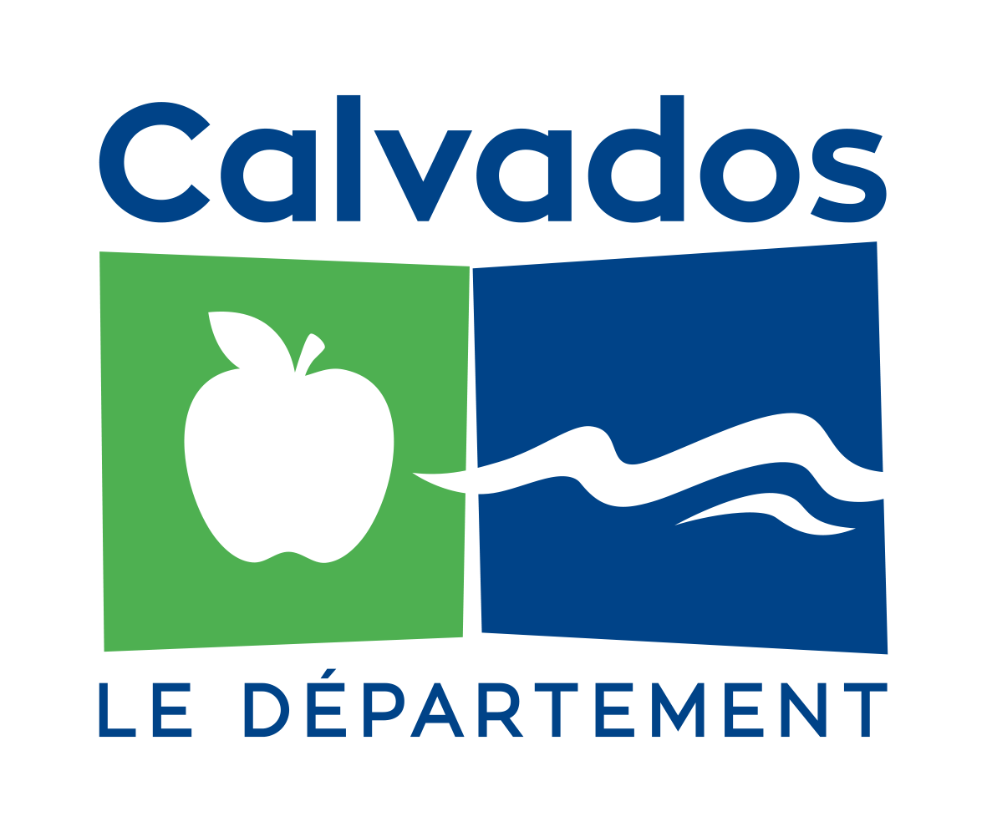

1 | Présentation du porteur

1-1 | Présentation du partenaire culturel

Le partenaire culturel est une personne morale engagée dans des projets culturels en Normandie.  Il est reconnu pour son travail de création, diffusion, médiation artistiques et culturelles, ou de valorisation du patrimoine.  Il est soutenu à ce titre, ponctuellement ou régulièrement, par le Ministère de la Culture.  Il développe un projet éducatif et culturel dans lequel ce projet trouve sa place. | Indiquez le nom complet de la structure et son sigle :  Indiquez la catégorie dont relève la structure :  Nom et prénom du responsable de la structure :  Fonction :  Nom et prénom du référent désigné pour suivre le projet :  Téléphone :  Courriel :

Adresse complète de la structure :

CP : | Ville :
Intercommunalité :
Téléphone : | Portable :
Adresse courriel :
Site internet :
SIRET (obligatoire) :
Numéro de la licence entrepreneur de spectacle :
Date de validité de la licence :

Le porteur de projet est nécessairement une structure culturelle engagée dans un partenariat avec une ou des collectivité(s) de la région Normandie. Une ou deux collectivité(s) voisines peuvent bénéficier de l'action.
2 | Présentation des partenaires locaux

2-1 | Identification de la collectivité territoriale partenaire

Dupliquer l’encadré en cas de partenariats multiples

Nom de la collectivité territoriale: | Représentant(e) de la collectivité territoriale: :  (nom, prénom)
Adresse de la collectivité territoriale: :

CP : | Ville :
Intercommunalité :
Téléphone : | Portable :
Adresse courriel :
Site internet :
SIRET OBLIGATOIRE :
Nom de la personne désignée pour suivre le projet  (obligatoire) | Coordonnées de la personne désignée pour suivre le projet (obligatoire)

2-2 | Identification de l’acteur du monde rural

Dupliquer l’encadré en cas de partenariats multiples

Nom de l’acteur du monde rural : | Représentant(e) de l’acteur du monde rural :  (nom, prénom)
Adresse de l’acteur du monde rural :

CP : | Ville :
Intercommunalité :
Téléphone : | Portable :
Adresse courriel :
Site internet :
Nom de la personne désignée pour suivre le projet  (obligatoire) | Coordonnées de la personne désignée pour suivre le projet (obligatoire)
3 | Présentation de l'action

3-1 | Renseignements sur les publics concernés par le projet  Cette rubrique est à renseigner obligatoirement (à défaut, elle peut valoir rejet du dossier présenté)

Veuillez indiquer ci-contre, le nombre total de public(s) concerné(s) :
1 |  | 2 |  | 3
4 |  | 5 |  | 6

Veuillez préciser la démarche envisagée pour impliquer la population sur le territoire du projet :

Quels sont les groupes de publics concernés par les actions mises en place ?

3-2 | Description du projet artistique et culturel

Quels sont les différents professionnels concernés et associés dans ce partenariat (éducateurs, animateurs, artistes, commerçants, agriculteurs…) ?

Description synthétique du projet mettant en évidence un ou des enjeu(x) local(aux) relatif(s) à la ruralité auquel il répond :

En quoi le projet est-il structurant au plan local ?

A quels objectifs répond ce projet (niveau stratégique et niveau opérationnel) ?

Quelles modalités de suivi et d’évaluation du projet sont envisagées (méthode, outils, indicateur…) ?

Préciser la nature et le type de convention prévue pour formaliser ce partenariat :

3-2 | Description du projet artistique et culturel

Ce projet est-il l’aboutissement d’actions antérieures, d’un partenariat existant ?

Oui |  | Non |  | Précisez :  facultatif

Description du projet :

Sur quels constats s’appuie le projet, au regard des pratiques culturelles des publics ciblés ?

En quoi ce projet favorise-t-il la fréquentation par les publics des œuvres et des lieux de l’art et de la culture (visites prévues, spectacles, expositions…) ?

En quoi ce projet permet-il la pratique artistique, grâce à la mobilisation d’artistes et professionnels de la culture ?

En quoi permet-il une participation active de la population ?

3-2 | Description du projet artistique et culturel

En quoi ce projet permet-il la rencontre des artistes et favorise-t-il la découverte des enjeux, des conditions et des processus de la création ?

Quelle est la restitution pour ce projet ? Préciser sa dimension numérique, le cas échéant.

Quelles sont les conditions de rémunération et de défraiement des artistes intervenants ?

4 | Synthèse

4-1 | Calendrier prévisionnel des actions sur la période 2018/2019

Intitulé du projet :

4-2 | Champ(s) artistique(s) et culturel(s) concerné(s)  À HIÉRARCHISER SI PLUSIEURS CHAMPS CONCERNÉS

Action(s) prévue(s) | Période(s) de réalisation(s) prévue(s)
/

/

/

/

/

4-2 | Champ(s) artistique(s) et culturel(s) concerné(s)  À HIÉRARCHISER SI PLUSIEURS CHAMPS CONCERNÉS

Champs artistiques | Sous-thématiques | Précisez

Avez-vous d’autres informations à nous apporter ?

5 | Budget prévisionnel

5-1 | Coût prévisionnel de l’action

DEPENSES (pour l’action)
Rémunération d'artistes et professionnels de la culture ⁽¹⁾ ⁽²⁾
Frais de déplacement des intervenants, ⁽¹⁾ missions
Frais d'hébergement des intervenants ⁽¹⁾
Ingénierie artistique et culturelle ⁽¹⁾ ⁽³⁾
Frais de documentation
Frais de publicité
Frais de déplacement et d'hébergement des publics ou personnels de l'éducation nationale
Frais d'édition, production
Achats matières et fournitures
Autres frais - Précisez :

RECETTES (pour l'action)
Collectivité territoriale locale - précisez :
Structure culturelle - précisez :
Acteur du monde rural - précisez :
Conseil Régional de Normandie ⁽⁵⁾:
Direction régionale des affaires culturelles de Normandie ⁽⁴⁾⁽⁵⁾ :
Autres collectivités territoriales (ex : commune, communauté de communes...) ⁽³⁾
Précisez :
Précisez :
Précisez :
Partenaire privé :
Partenaire privé :

Total DEPENSES : | Total RECETTES :

NB : Le montant des recettes doit être égal à celui des dépenses. Veuillez équilibrer votre budget prévisionnel

RIB À FOURNIR (OBLIGATOIRE)

- Seules ces dépenses sont éligibles à une demande de subvention auprès de la DRAC
- Taux horaire indicatif : 50 €
- Seules les structures non soutenues au titre du fonctionnement par la DRAC de Normandie peuvent valoriser l'expertise et le suivi du projet
- Intervention financière de la DRAC plafonnée à 10 000 € au total
- La subvention DRAC demandée n'excédera pas 80 % du coût total du projet
ANNEXE 1
FICHE BILAN
(à retourner impérativement aux partenaires financiers à la fin de l’action ou bilan étape à joindre si demande de renouvellement de l'action)

TITRE DU PROJET :

PORTEURS DU PROJET

Structure culturelle :
Nom / Adresse / site internet / contacts

Collectivité :

Acteur du monde rural :

Autres partenaires culturels (éventuels) :

PUBLICS
Effectif :
Nombre de personnes impliquées directement :

Nombre de personnes concernées indirectement :
De quelle manière ?

CONTENU DU PROJET

Contexte et résumé du projet :

Objectifs artistiques :

Étapes clefs de réalisation des actions :

Production réalisée :

Interventions artistiques :
Nom des artistes et/ou des professionnels de la culture ayant intervenu / discipline :

Volume horaire et nombre d'interventions :

ÉVALUATION QUALITATIVE
(RAPPEL DES INDICATEURS CHOISIS ET OBSERVATION DE CES INDICATEURS)

Indicateur 1 : (relatif aux objectifs artistiques et culturels de l’action)
Commentaire :

Indicateur 2 : (relatif à l’inscription territoriale et partenariale)
Commentaire :

Indicateur 3 : (relatif aux publics concernés par l’action)
Commentaire :

POINTS POSITIFS :

DIFFICULTÉS :

PARTENAIRES MOBILISES (PUBLICS, ASSOCIATIFS, ETC.)

RESSOURCES MOBILISÉES (HUMAINES, MATÉRIELLES, DOCUMENTAIRES, LOGICIELLES, FINANCIÈRES…)

TRACES ÉCRITES, VISUELLES, SONORES (textes, photos, vidéos, blogs, lien internet, etc.)

Libres de droit / crédits photos :

Exemple d'un témoignage (par un participant, intervenant, structure culturelle, établissement, etc.)

Compte rendu financier de l'action N-1
(dans le cas d'un renouvellement)

CHARGES Montant  CHARGES DIRECTES |  | PRODUITS Montant  RESSOURCES DIRECTES
60 – Achats de marchandises, prestations de services  Achats matières et fournitures |  | 70 – Vente de produits finis, prestations de services
Autres fournitures : |  | 74- Subventions
61 - Services extérieurs  Locations - Entretien et réparation – Assurance : |  | Etat : préciser le(s) ministère(s) sollicité(s)
Documentation |  | Région(s) :
62 -Autres services extérieurs Rémunérations intermédiaires et honoraires) :  Publicité, publication -  Déplacements, missions :  Services bancaires, autres |  | Département(s) :
 |  | EPCI
 |  | Intercommunalité(s) :
 |  | Commune(s) :
63 - Impôts et taxes  Impôts et taxes sur rémunération, :  Autres impôts et taxes : |  | Organismes sociaux (détailler) :
 |  | Fonds européens :
64- Charges de personnel  Rémunération des personnels :  Charges sociales : |  | Autres établissements publics :
Autres charges de personnel : |  | Aides privées :
TOTAL DES CHARGES |  | TOTAL DES PRODUITS
6 | Déclaration sur l'honneur  Code pénal - articles 441-6 et 441-7 - Livre IV : délits contre l’État

6-1 | La collectivité territoriale

Je soussigné(e), | Mme |  | M.
Prénom : | Nom :
Représentant la collectivité territoriale partenaire :
 | certifie exactes et sincères les informations du présent dossier, notamment la mention de l’ensemble des demandes de subventions introduites auprès d’autres financeurs publics ainsi que l’approbation du budget par les instances statutaires | SIGNATURE DU REPRÉSENTANT  DE LA COLLECTIVITÉ  OBLIGATOIRE  APPOSER LE CACHET ICI ▲
 | m'engage à mettre en place le projet ici détaillé dans le respect du cahier des charges de l'appel à projets 2018

6-2 | Le partenaire culturel

Je soussigné(e), | Mme |  | M.
Prénom : | Nom :
 | Président(e) |  | Directeur(trice) | de la structure suivante – (Catégorie : veuillez utiliser le menu déroulant)
Numéro SIRET ⁽¹⁾ :
Numéro de récépissé en préfecture :
Date de publication de la création au Journal Officiel :

*Loi du 1er juillet 1901, ordonnance n°2005-856 du 28 juillet 2005
 | certifie exactes et sincères les informations du présent dossier, notamment la mention de l’ensemble des demandes de subventions introduites auprès d’autres financeurs publics ainsi que l’approbation du budget par les instances statutaires | SIGNATURE DU RESPONSABLE DE  LA STRUCTURE CULTURELLE  OBLIGATOIRE  APPOSER LE CACHET ICI ▲
 | m'engage à mettre en place le projet ici détaillé dans le respect du cahier des charges de l'appel à projets 2018
 | certifie que l’association est régulièrement déclarée |  | certifie que l’association est en règle au regard de l’ensemble des déclarations sociales et fiscales ainsi que des cotisations et paiements correspondants
 | précise que cette subvention, si elle est accordée, devra être versée au compte bancaire de l’association (RIB A FOURNIR) | Code banque :  Code guichet :  Numéro de compte :  Clé RIB :
Toute fausse déclaration est passible de peines d’emprisonnement et d’amendes prévues par les articles 441-6 et 441-7 du code pénal.
le droit d’accès aux informations prévues par la loi n° 78-17 du 6 janvier 1978 relative à l’informatique, aux fichiers et aux libertés s’exerce auprès du service ou de l'établissement auprès duquel vous avez déposé votre dossier.

